Обработка данных с помощью модуля PowerPivot
Бесплатно распространяемая надстройка PowerPivot появилась в версии Excel 2010. Она включает шесть весьма полезных инструментов и создана независимыми разработчиками. В Excel 2013 функции PowerPivot наряду с моделью данных встроены непосредственно в ядро программы.
Модель данных, которая рассматривалась ранее, предоставляет доступ лишь к некоторым возможностям PowerPivot, а для получения доступа ко всем инструментам придется установить саму надстройку PowerPivot, входящую в комплект поставки Office 2013 Professional Plus. Надстройку можно также получить, подписавшись на Office 365 Business. Если же вы пользуетесь версией Office 2013 Home and Student либо Standard, механизм PowerPivot по-прежнему доступен, однако окно PowerPivot заблокировано, а доступ к некоторым возможностям закрыт.
Преимущества и недостатки PowerPivot и модели данных
Начнем с рассмотрения трех основных возможностей PowerPivot и проанализируем, каким образом они реализованы в каждой версии Excel.
Создание сводных таблиц на основе нескольких исходных таблиц без использования функции ВПР. Эта возможность доступна во всех версиях Excel 2013. В версии Standard вы не увидите слово PowerPivot (вместо него используется фраза модель данных). Если же установлена надстройка PowerPivot, создание связей между таблицами легко выполняется с помощью графического представления.
Импорт 100 млн. строк в рабочую книгу. Таблицы PowerPivot могут включать неограниченное число строк. Мне приходилось видеть подобные таблицы, состоящие из 100 млн. строк. Единственное ограничение — размер файла книги, равный 2 Гбайт, и объем оперативной памяти. Благодаря использованию алгоритма сжатия VertiPaq текстовый файл объемом 50 Мбайт сжимается до 4 Мбайт, занимаемых файлом с таблицей PowerPivot. Если количество столбцов в подобной таблице равно 10, количество строк будет составлять 950 млн. Эта возможность доступна во всех версиях Excel 2013. В версии Office Standard можно импортировать записи из таблицы PowerPivot и создавать сводные таблицы, но при этом не допускается просмотр записей. Для выполнения просмотра следует установить надстройку PowerPivot. Невозможность просмотра записей сводной таблицы является серьезным неудобством, поскольку перед созданием любого отчета будет нелишним просмотреть входящую в этот отчет информацию.
Создание улучшенных формул с помощью языка формул DAX. Язык формул DAX недоступен в стандартных версиях Excel 2013. Чтобы получить доступ ко всем инструментам этого языка, позволяющим создавать новые формулы в таблицах PowerPivot и добавлять новые вычисляемые столбцы в сводные таблицы, установите надстройку PowerPivot. Язык формул DAX предоставляет пользователю разнообразные возможности, хотя и не слишком прост в освоении.
Преимущества модели данных PowerPivot, доступные во всех версиях Excel. Ниже приведен ряд дополнительных преимуществ, обеспечиваемых моделью данных:
- Появилась функция вычисления итогов Число различных элементов (см., например, комментарий). До появления этой функции приходилось определять число вхождений различных элементов вручную.
- В области итогов сводной таблицы могут учитываться только отфильтрованные или все данные. Для начала при создании сводной таблицы включите данные в модель данных (рис. 1). В сводной таблице выберите фильтр Первые 10… В области итогов суммируются показатели, соответствующие первой десятке (рис. 2а). Теперь можно создать итог, включающий показатели для заказчиков с небольшими суммами заказов, которые были отфильтрованы при создании отчета. Перейдите на контекстную вкладку Конструктор и в раскрывающемся меню Промежуточные итоги выберите опцию Включить отобранные фильтром элементы в итоги (рис. 2б). Обратите внимание, если не создать модель данных, эта опция промежуточных итогов будет недоступна для выбора. Также обратите внимание, что в названии Общий итог появилась звездочка (*).
- В сводных таблицах Excel 2010 появился новый замечательный инструмент — наборы, с помощью которых обеспечивается создание асимметричных отчетов. Единственное ограничение наборов — возможность их использования исключительно при работе со сводными таблицами OLAP. Если же открыть обычную таблицу с помощью надстройки PowerPivot, она автоматически преобразуется в сводную таблицу OLAP.
- Те, кто привыкли использовать функцию ПОЛУЧИТЬ.ДАННЫЕ.СВОДНОЙ.ТАБЛИЦЫ для извлечения данных из сводных таблиц, могут выполнить на одно действие меньше и преобразовать сводную таблицу в формулы по кубу. Эти формулы можно вырезать и вставить в любом выбранном вами формате.
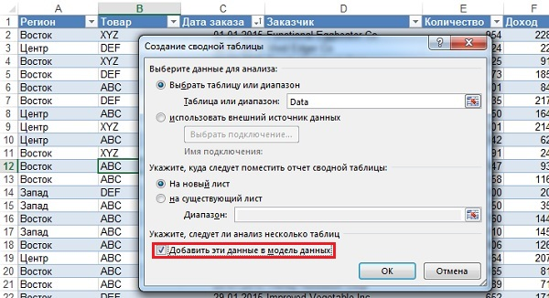
Рис. 1. Включение данных в модель данных
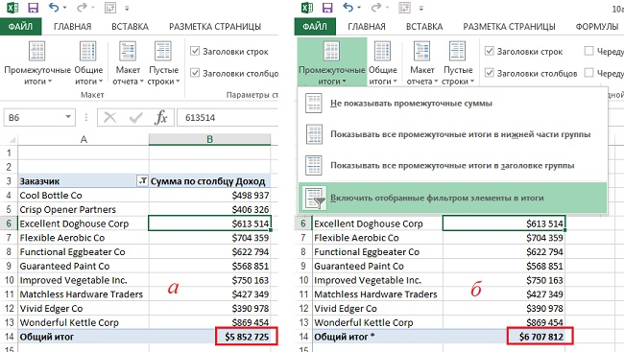
Рис. 2. Включение в итоги ранее отфильтрованных значений: (а) итоги включают доход по 10 лучшим заказчикам; (б) итоги включают доход по всем заказчиках, хотя отражены в сводной таблице только первые 10
Преимущества надстройки PowerPivot в версии Excel Pro Plus. Если вы пользуетесь версией Excel Pro Plus, которая поддерживает надстройку PowerPivot, вы получите следующие преимущества:
- Таблица PowerPivot, в которой может содержаться до 100 млн. строк.
- Можно сортировать, фильтровать и добавлять вычисления в таблицу.
- Режим графического проектирования, в котором можно создавать связи путем перетаскивания полей.
- Возможность изменения свойств поля в модели. Можно выбирать поля, которые отображаются либо не отображаются в списке полей сводной таблицы.
- Возможность отсортировать элемент ПолеА (название месяца) по элементу ПолеБ (номер месяца).
- Возможность задать числовой формат по умолчанию, применяемый при отображении полей в сводной таблице. Эта возможность недоступна в обычной сводной таблице.
- Возможность определения полей, которые представляют товар, географический регион либо являются ссылками на изображения.
- Некое подобие ключевых показателей эффективности. Эти показатели проще применять в сводных таблицах, чем наборы значков.
- Возможность доступа к панелям Power View и GeoFlow.
Ограничения модели данных. Модель данных позволяет встраивать обычные данные Excel в модель OLAP. Эта операция сопряжена с некоторыми преимуществами и недостатками. Разработчики Excel 2013 постарались устранить ограничения и недостатки модели данных, но некоторые из них все равно остались:
- Ограниченный набор функций вычисления итогов. Несмотря на появление таких новых функций, как Число различных элементов, были утрачены такие функции, как Произведение.
- Отсутствие группировки. В PowerPivot отсутствует возможность группировки сводных таблиц. В частности, вы не сможете группировать ежедневные данные по месяцам, кварталам и годам. Можно, конечно, выполнить группирование путем добавления соответствующих вычислений в исходный набор данных, но все же проще было бы воспользоваться специальной функцией группирования.
- Необычный просмотр таблицы. Для просмотра строк классической сводной таблицы было достаточно дважды щелкнуть на ячейке этой таблицы. При работе с моделью данных это действие приведет к отображению первой тысячи строк.
- Отсутствие вычисляемых попей или вычисляемых элементов. В модели данных не поддерживаются вычисляемые поля либо вычисляемые элементы. Если установлена надстройка PowerPivot, меры DAX позволяют выполнять подобные вычисления. Если же надстройка PowerPivot не установлена, вы не сможете применять вычисляемые поля либо вычисляемые элементы.
- Поддержка только в версии Excel 2013. Рабочие книги, использующие модель данных, не могут загружаться в более ранних версиях Excel.
- Плохо реализованная сортировка. При использовании обычных сводных таблиц январь всегда следует перед февралем. Корректная сортировка в Excel основана на использовании пользовательских списков, составленных для названий месяцев и дней недели. В сводных таблицах, основанных на модели данных, по умолчанию не используются пользовательские списки. Чтобы устранить эту проблему, потребуются восемь дополнительных щелчков мышью в каждом поле сводной таблицы.
Объединение нескольких таблиц с помощью модели данных в Excel 2013
Специалисты из компании Microsoft внедрили лучшие инструменты PowerPivot в Excel 2013. Также доступна версия Office Pro Plus с полнофункциональными модулями PowerPivot, Power View и Inquire. В стандартных версиях Excel 2013 базовые возможности PowerPivot реализованы с помощью модели данных. На рис. 1 представлено диалоговое окно Создание сводной таблицы. Наличие в этом окне флажка Добавить эти данные в модель данных означает, что вы имеете дело с PowerPivot. Подробнее об объединении нескольких таблиц в одной сводной с помощью модели данных см. Сводная таблица на основе внутренней модели данных. Эта функция работает как в том случае, когда у вас установлен модуль PowerPivot, так и в случае использования встроенных возможностях Excel.
Использование экспресс-просмотра. После выбора произвольной ячейки сводной таблицы, созданной на основе модели данных, появится значок экспресс-просмотра (рис. 3). Этот значок могут видеть только пользователи Excel 2013, и он отображается только в том случае, если сводная таблица создана на основе модели данных. Экспресс-просмотр предназначен для оказания помощи пользователю, который собирается изменить сводную таблицу. После щелчка на этом значке появится окно, в котором отображаются подсказки по изменению сводной таблицы.
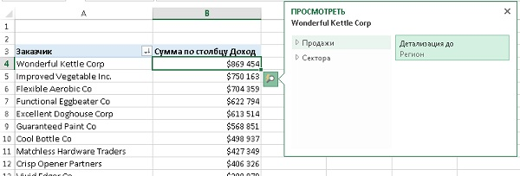
Рис. 3. Значок экспресс-просмотра и окно просмотра
В данном случае подсказки, отображаемые в окне экспресс-просмотра, не слишком полезны. На рис. 4 показан результат детализации дохода по регионам.
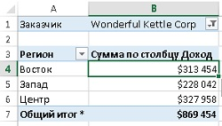
Рис. 4. Получившаяся сводная таблица не слишком полезна для менеджеров, но во многих случаях экспресс-просмотр поможет сформировать более информативную сводную таблицу
Создание новой сводной таблицы на основе существующей модели данных. Эта операция немного сложнее, чем при работе с обычными сводными таблицами:
- Выберите команду Вставка Сводная таблица.
- В диалоговом окне Создание сводной таблицы установите переключатель Использовать внешний источник данных (рис. 5а). Даже если данные хранятся в таблице PowerPivot, находящейся в рабочей книге, не забывайте о том, что PowerPivot изначально была внешней надстройкой.
- Щелкните на кнопке Выбрать подключение. На экране появится диалоговое окно Существующие подключения.
- Выберите вкладку Таблицы.
- Выберите пункт Таблицы в модели данных книги и щелкните Открыть (рис. 5б).
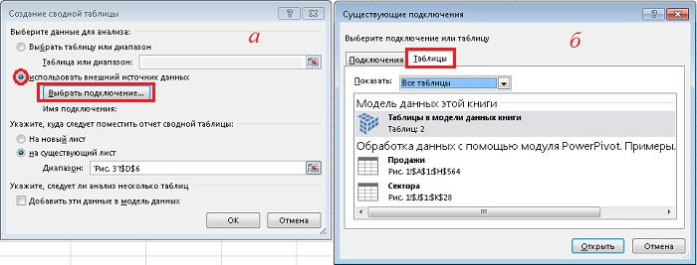
Рис. 5. Создание новой сводной на основе модели данных
Подсчет количества различных элементов. Одна из таких возможностей сводных таблиц — подсчет количества уникальных записей. В сводных таблицах Excel могут подсчитываться текстовые значения. Типичный пример подобной сводной таблицы показан на рис. 6. В этой таблице поле Сектор находится в области СТРОКИ, а поля Заказчик и Доход — в области ЗНАЧЕНИЯ. Итоговое количество заказчиков, отображаемое этой сводной таблицей, равно 563, что не соответствует действительности. На самом деле в данном случае речь идет о 563 непустых записях, соответствующим заказчикам, которые могут повторяться. Подобная накладка связана с ограничениями обычных сводных таблиц.
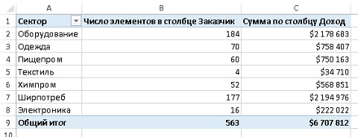
Рис. 6. Величина 563 соответствует количеству строк, а не числу уникальных заказчиков
Если сводная таблица основана на модели данных, выполните следующие действия.
- Кликните правой кнопкой мыши на любой из ячеек в области Число элементов в столбце Заказчик (диапазон В1:В9). Выберите пункт Параметры полей значений.
- В окне Параметры поля значений на вкладке Операция выберите Число различных элементов (обратите внимание, что по сравнению с обычными сводными таблицами отсутствуют функции Произведение и Индекс). Щелкните ОК.
- Сводная таблица отображает список, состоящий из 27 уникальных заказчиков, 11 из которых относятся к сектору Оборудование (рис. 7).
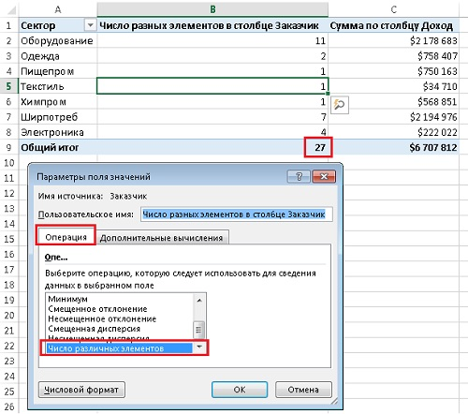
Рис. 7. Подсчет количества уникальных заказчиков
Использование надстройки PowerPivot в Excel 2013 Pro Plus
Если ваша версия Excel 2013 поддерживает надстройку PowerPivot, вы сможете:
- Загрузить данные в PowerPivot можно различными способами. В вашем распоряжении имеется множество источников данных, связанные таблицы, возможность копирования и вставки данных, а также возможность создания подписок.
- В таблицах PowerPivot можно просматривать, сортировать и фильтровать данные.
- Можно импортировать миллионы строк в единственный рабочий лист таблицы PowerPivot.
- Можно создавать формулы DAX как в таблице, так и в виде нового вычисляемого поля, называемого мерой. Аббревиатура DAX расшифровывается как Data Analysis Expressions (Выражения анализа данных). В состав DAX входят 117 функций, которые позволяют выполнять две разновидности вычислений. 81 стандартную функцию Excel можно применять для добавления вычисляемых столбцов в таблицу, находящуюся в окне PowerPoint. А с помощью 54 функций можно создавать новые меры в сводных таблицах. Благодаря этим функциям сводные таблицы получают невиданные ранее возможности.
- В вашем распоряжении имеются дополнительные способы создания связей, включая представление диаграмм, применяемое для отображения связей.
- Можно скрывать или переименовывать столбцы.
- Перед созданием сводной таблицы можно задать числовое форматирование для столбца.
- Появилась возможность назначать категории полям, например, география, URL ссылка на изображение или веб-ссылка.
- Можно определять ключевые показатели эффективности либо иерархии.
- Если в вашей компании установлен сервер PowerPivot Server, вы получите возможность публиковать интерактивные отчеты PowerPivot на сайте SharePoint.
Если вы планируете обрабатывать миллионы записей, установите 64-разрядные версии Office и PowerPivot. В этом случае останутся в силе ограничения, связанные с недостатком оперативной памяти, но они частично нивелируются благодаря тому, что PowerPivot может практически в 10 раз сжимать данные, хранящиеся в файле PowerPivot. В 64-разрядной версии Office 2013 обеспечивается доступ к памяти, превышающей предел в 4 Гбайт, заданный для 32-разрядной версии Windows.
Активизация надстройки PowerPivot. Если вы имеете дело с Office 365, Office 2013 Pro Plus, Office 2013 Enterprise либо коробочной версией Excel 2013, вы сможете получить доступ к надстройке PowerPivot. Чтобы активизировать эту надстройку, выполните следующие действия:
- Откройте Excel 2013. Видите вкладку ленты PowerPivot (рис. 8)? Если да, можете не выполнять следующие действия.
- Выполните команду Файл Параметры, выберите пункт Надстройки. В раскрывающемся списке Управление, находящемся в нижней части окна, выберите пункт Надстройки COM и щелкните на кнопке Перейти (рис. 9а).
- В списке доступных надстроек СОМ найдите надстройку Microsoft Office PowerPivot for Excel 2013. Установите соответствующий флажок и щелкните на кнопке ОК (рис. 9б). (Учтите, что вам нужна надстройка PowerPivot for Excel 2013. Устаревшая надстройка "PowerPivot for Excel" использовавшаяся в Excel 2010, в Excel 2013 не поддерживается.)
- Если на ленте не отображается вкладка PowerPivot, завершите выполнение программы Excel 2013 и снова запустите ее.
После установки надстройки на ленте Excel 2013 появится вкладка PowerPivot (рис. 8).
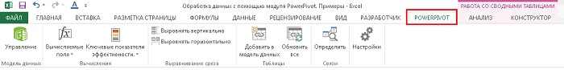
Рис. 8. Вкладка PowerPivot
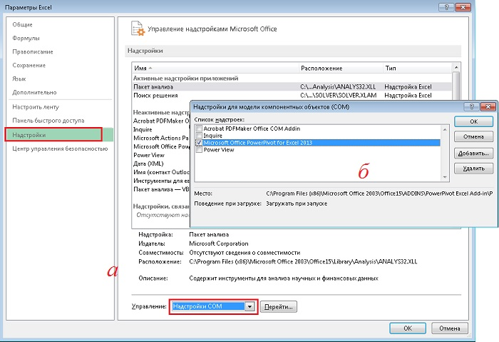
Рис. 9. Установка надстройки PowerPivot
Импорт текстового файла. Исходная таблица включает 1,8 млн. записей, находящихся в файле BigDatal.txt (часть файла в окне программы Блокнот показана на рис. 10). Заголовки столбцов находятся в первой строке файла. Может потребоваться удаление нестандартных строк, находящихся в верхней части файла, дабы избежать проблем при их обработке с помощью надстройки PowerPivot. К сожалению, даты в файле имеют американский формат, поэтому в дальнейшем обрабатываются некорректно.
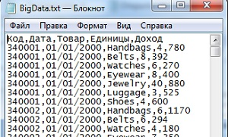
Рис. 10. Этот файл, содержащий 1,8 млн. строк, слишком велик для Excel
Для импорта файла, содержащего 1,8 млн. строк, в PowerPivot выполните следующие действия.
1. Перейдите вкладку PowerPivot. Щелкните на значке Управление. На экране появится окно приложения PowerPivot, в котором отображается собственная лента (рис. 11). В этом окне центральное место занимает таблица, с помощью которой можно просматривать данные в модели PowerPivot. В окне PowerPivot находятся следующие три вкладки: В начало, Конструктор и Дополнительно.
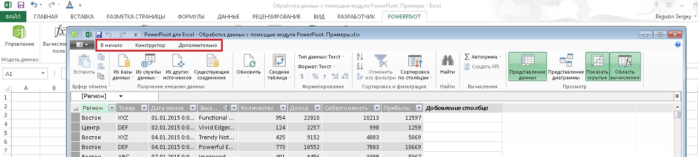
Рис. 11. Щелкните на значке Управление, находящемся на вкладке PowerPivot ленты Excel, чтобы открыть окно надстройки PowerPivot, в котором отображается собственная лента
2. Импортируйте таблицу из файла BigDatal.txt. Для этого в группе Получение внешних данных щелкните на кнопке Из других источников. На экране появится диалоговое окно Мастер импорта таблиц.
3. В окне Мастер импорта таблиц выберите самый нижний пункт Текстовый файл. Щелкните на кнопке Далее.
4. Введите в поле Понятное имя соединения имя для своего соединения.
5. Щелкните на кнопке Обзор и найдите текстовый файл. Если данные включают заголовки, PowerPivot обнаружит их.
6. Проверьте, чтобы в качестве разделителя была выбрана запятая. В раскрывающемся списке Разделитель столбцов отображается ряд стандартных разделителей, таких как запятая, точка с запятой, вертикальная черта и др.
7. Если хотите отказаться от импорта какого-либо столбца, отмените установку соответствующих флажков. Текстовый файл готов к загрузке в оперативную память. Учтите, что можно существенно уменьшить объем используемой оперативной памяти, если исключить лишние столбцы, особенно когда они включают длинные текстовые значения. Для этого сбросьте флажки, соответствующие скрываемым столбцам (рис. 12).
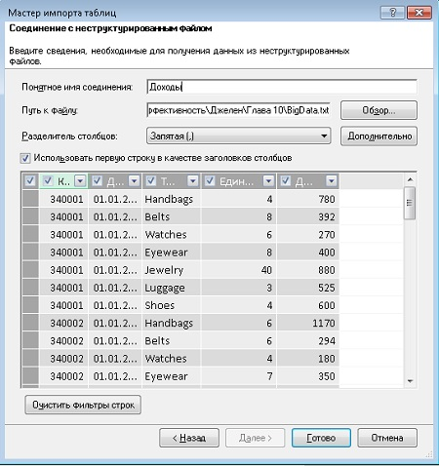
Рис. 12. Настройка мастера импорта таблиц
8. Обратите внимание: каждому полю соответствуют раскрывающиеся списки фильтров. С помощью этих списков можно сортировать и фильтровать наборы данных, включающие десятки и сотни тысяч записей (например, исключать определенные данные из отчета). Только учтите, что при большом количестве записей эти операции выполняются очень медленно.
9. После щелчка на кнопке Готово PowerPivot начинает загружать файл в память. При этом отображается количество строк, загруженное в настоящий момент (рис. 13).
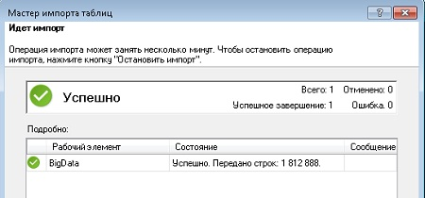
Рис. 13. Всего лишь за несколько секунд надстройка PowerPivot загрузила 1 550 000 строк
10. После завершения импорта файла отображается количество загруженных строк. Щелкните на кнопке Закрыть, чтобы вернуться в окно PowerPivot.
11. В окне PowerPivot отображается 1,8 млн. записей. Для их просмотра можно воспользоваться вертикальной полосой прокрутки. Можно также выполнить сортировку, изменить числовой формат либо применить фильтр (рис. 14).
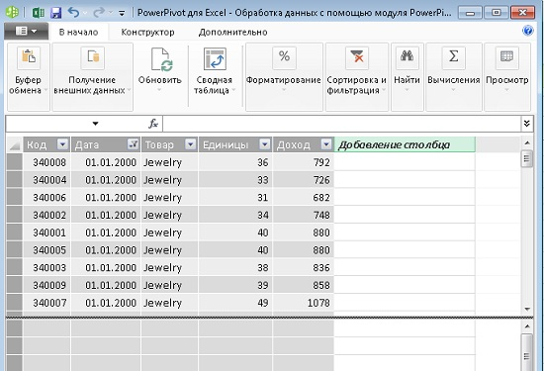
Рис. 14. Записи отображаются в виде сетки, которая напоминает обычную таблицу Excel
Назначьте столбцам числовой формат. Поле даты предназначено для хранения даты и времени. Если исходные данные не включают компонент времени, выберите заголовок даты и воспользуйтесь раскрывающимся списком Формат, находящимся в группе Форматирование вкладки В начало ленты PowerPivot. Выберите формат 14.03.2001. К столбцу Доход примените формат валюты. Если не хотите, чтобы в сводной таблице отображались цифры после запятой, уменьшите до нуля количество цифр после запятой.
Если щелкнуть на столбце правой кнопкой мыши, отобразится контекстное меню, с помощью которого можно переименовывать, фиксировать и копировать столбцы. С помощью этого меню можно скрывать столбец из списка полей сводной таблицы в Excel.
Несмотря на то что PowerPivot выглядит как Excel, на самом деле это не Excel. Вы не сможете изменять отдельные ячейки. Если в ячейку Е1 добавить формулу, вычисляющую сумму, эта формула будет автоматически скопирована во все строки. Если отформатировать значение в одной ячейке, все ячейки в этом столбце будут также отформатированы.
Чтобы изменить ширину столбцов, перетащите границу между названиями столбцов (как в Excel).
Итак, у вас есть 1,8 млн. записей, которые можно сортировать, фильтровать и объединять в сводные таблицы. Обратите внимание на то, что 1,8 млн. строк, импортированных из текстового файла, хранятся в книге Excel. Можно скопировать файл .xlsx на новый компьютер, после чего все строки окажутся на новом компьютере. Исходный текстовый файл имеет размер 58 Мбайт, а сжатый файл Excel имеет размер всего лишь 4 Мбайт.
Добавление данных Excel методом копирования и вставки. В нашем примере таблицы PowerPivot информация о магазине ограничивалась лишь полем Код [магазина]. Сведения о названии либо местоположении магазина отсутствовали. Проблему можно устранить с помощью небольшого файла Excel, в котором коды магазинов сопоставляются с названиями и другой идентификационной информацией. Эти данные можно добавить на новую вкладку в окне PowerPivot. Можно воспользоваться копированием и вставкой, как описано ниже, либо создать связанную таблицу (см. следующий раздел), которая удобнее в применении.
Чтобы воспользоваться операциями копирования и вставки, выполните следующие действия:
- Откройте рабочую книгу, содержащую диапазон, который связывает идентификаторы магазинов с названиями (рис. 15).
- Выделите данные с помощью комбинации клавиш Ctrl+Shift*.
- Скопируйте данные, нажав комбинацию клавиш Ctrl+C.
- Перейдите на вкладку PowerPivot в Excel.
- Щелкните на кнопке Управление, чтобы открыть окно PowerPivot. Теперь вы сможете увидеть предварительно импортированный набор данных, включающий 1,8 млн. строк.
- В левой части вкладки В начало окна PowerPivot щелкните на значке Вставить. На экране появится диалоговое окно Просмотр вставки.
- Присвойте новой таблице более понятное имя, чем заданное по умолчанию имя Таблица, например, Магазины (рис. 16). Щелкните на кнопке ОК.
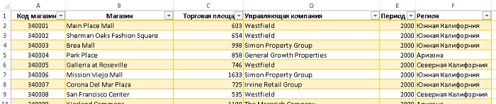
Рис. 15. Таблица кодов и названий магазинов
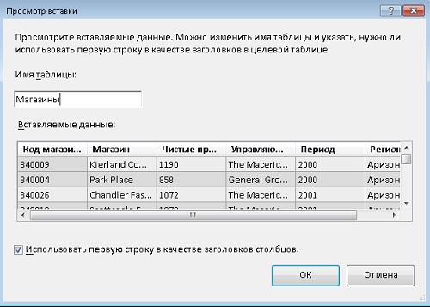
Рис. 16. Окно Просмотр вставки
В окне PowerPivot появилась новая вкладка Магазины, на которой находятся дополнительные сведения о магазинах. Обратите внимание: в нижней части окна PowerPivot находятся ярлычки рабочих листов (рис. 17). Данные, вставленные из буфера обмена, представляют собой статическую копию данных Excel. Если данные Excel изменяются, скопируйте их и выполните команду PowerPivot Вставить с заменой.
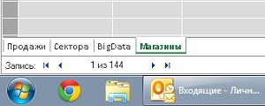
Рис. 17. Ярлычки рабочих листов окна PowerPivot
Добавление данных Excel с помощью связывания. В предыдущем разделе была добавлена таблица Магазины путем выполнения операций копирования и вставки. При этом фактически создаются две копии данных. Одна из них хранится на рабочем листе Excel, а вторая — в окне PowerPivot. Если изменяется исходный лист, содержимое окна PowerPivot остается неизменным. Если подобная ситуация вас не устраивает, свяжите данные из таблицы Excel с данными в окне PowerPivot:
- Для начала, преобразуйте данные (как на рис. 15) в таблицу, встав на любую ячейку диапазона и нажав Ctrl+T.
- Выберите контекстную вкладку Конструктор. В левой части ленты отображается название только что созданной таблицы — Таблица1. В этом поле введите новое имя, например, Код_магазина.
- Перейдите на вкладку PowerPivot и в группе Таблицы кликните Добавить в модель данных. Создастся копия таблицы, которая отображается в окне PowerPivot (рис. 18).
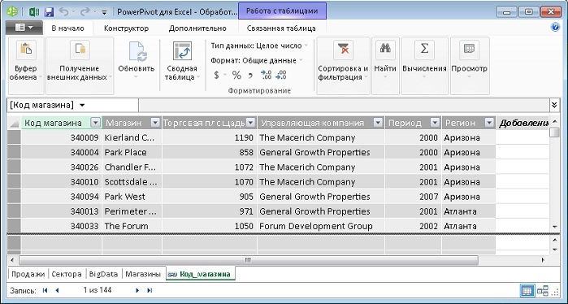
Рис. 18. Новая таблица в PowerPivot – Код_магазина
Определение связей. Обычно для связывания двух таблиц в Excel используется функция ВПР. В PowerPivot эта задача решается гораздо проще:
1. В окне PowerPivot перейдите на вкладку В начало и щелкните на кнопке Представление диаграммы. Отобразятся две таблицы, находящиеся рядом друг с другом (рис. 19).
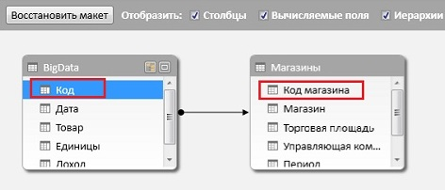
Рис. 19. Перетащите одно поле на другое для создания связи
2. Щелкните в поле Код в основной таблице (BigData) перетащите, и отпустите его, находясь над полем Код магазина области Магазины. Появятся стрелки, соответствующие установленной связи.
3. Чтобы вернуться к таблице PowerPivot, щелкните на значке Представление данных, находящемся на вкладке В начало окна PowerPivot.
Добавление вычисляемых столбцов с помощью DAX. Один из недостатков сводных таблиц, созданных на основе данных PowerPivot, заключается в том, что они не могут обеспечить автоматическую группировку ежедневных данных по годам. Поэтому перед созданием сводной таблицы воспользуйтесь языком формул DAX для добавления нового вычисляемого столбца в таблицу PowerPivot.
- Перейдите на закладку PowerPivot. Щелкните на кнопке Управление и в открывшемся окне щелкните на ярлычке первого рабочего листа – Продажи, находящемся в нижней части окна PowerPivot.
- Крайний правый столбец называется Добавление столбца. Щелкните на первой ячейке этого пустого столбца.
- Щелкните на значке fx, находящемся в левой части строки формул. На экране появится диалоговое окно Вставить функцию, включающее целый ряд категорий. Выберите категорию Дата и время. Обратите внимание: отображаемые в этом списке функции отличаются от функций из категории Дата и время в Excel.
- Прокрутите список и выберите функцию YEAR и нажмите OK (рис. 20). Щелкните на заголовке столбца Дата заказа. Надстройка PowerPivot предлагает формулу =YEAR([Дата заказа]. Завершите создание формулы путем ввода закрывающей скобки и нажатия клавиши Enter. Excel заполняет столбец значениями года, связанного с датой.
- Щелкните правой кнопкой мыши на столбце и в контекстном меню выберите параметр Переименовать столбец. Введите новое имя столбца, например, Год (рис. 21).
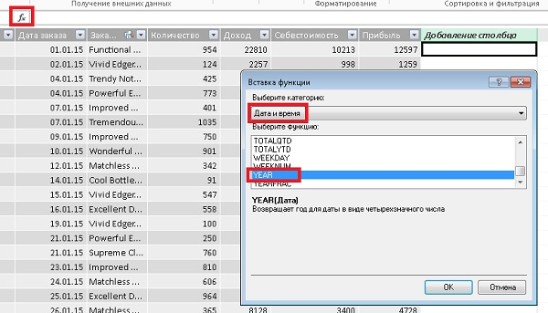
Рис. 20. Вставка функции YEAR
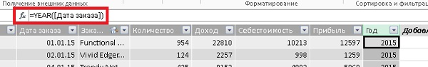
Рис. 21. Формула YEAR
Создание сводной таблицы:
- Перейдите на вкладку В начало ленты PowerPivot. Раскройте список, находящийся под кнопкой Сводная таблица и выберите пункт Сводная таблица (рис. 22).
- В открывшемся окне выберите переключатель, определяющий вставку сводной таблицы на новый лист. Вы снова вернетесь в окно Excel. В списке полей сводной таблицы отобразятся все таблицы, содержащиеся в PowerPivot. Чтобы просмотреть поля, входящие в каждую таблицы, раскройте соответствующий таблице список (нажав на «треугольник»).
- В списке полей PowerPivot откройте таблицу BigData и выберите поле Доход. Разверните таблицу Магазины о и выберите в ней поле Регион. Excel сформирует сводную таблицу, отображающую продажи по регионам (рис. 23). Итак, в вашем распоряжении оказалась сводная таблица, которая построена на основе 1,8 млн. строк данных и содержит виртуальную ссылку на связанную таблицу.
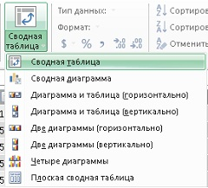
Рис. 22. Создание сводной таблицы в окне PowerPivot
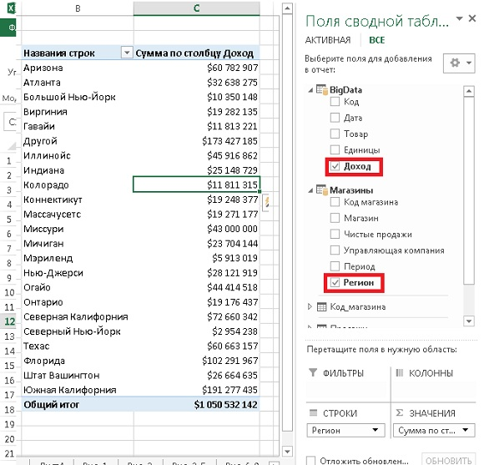
Рис. 23. Эта сводная таблица суммирует 1,8 млн. строк, а также использует данные из двух таблиц
Далее можно воспользоваться инструментами из набора контекстных вкладок Работа со сводными таблицами для форматирования сводной таблицы. Например, можно применить валютный формат и переименовать поле Сумма по столбцу Доход, выбрать формат с чередующимися строками и т.п.
Различия между сводными таблицами PowerPivot и Excel. Если до сих пор вы создавали только обычные сводные таблицы Excel, сводные таблицы PowerPivot могут показаться вам неудобными. Причина появления многих проблем связана не с самой надстройкой PowerPivot, а с тем, что сводная таблица PowerPivot является сводной таблицей OLAP и ведет себя соответствующим образом. При работе со сводными таблицами PowerPivot следует учитывать, что:
- Отсутствует автоматическая сортировка по дням недели (понедельник, вторник, среда и т.д.). Для выполнения корректной сортировки выберите команду Дополнительные параметры сортировки По возрастанию Дополнительно. Отмените установку флажка Автосортировка, раскройте список Сортировка по первому ключу и выберите последовательность Понедельник, Вторник, Среда, Четверг, Пятница, Суббота, Воскресенье.
- Для сортировки полей в обычных сводных таблицах можно воспользоваться следующим приемом (вместо перетаскивания). Выберите ячейку, содержащую, например, слово Пятница, и введите в эту ячейку слово Понедельник. После нажатия клавиши Enter данные из столбца Понедельник переместятся в новый столбец. Учтите, что этот прием неприменим при работе со сводными таблицами PowerPivot.
- В процессе ввода формул с помощью интерфейса Excel включаемые в них ячейки можно выбрать щелчком мыши либо с помощью клавиш управления курсором. Вероятно, надстройка PowerPivot создавалась фанатами мыши, поэтому при создании формул PowerPivot можно использовать только мышь.
- После щелчка на кнопке Обновить, находящейся на контекстной вкладке Анализ, Excel обновляет данные в сводной таблице. Подумайте, прежде чем делать это в Excel 2013. В рассматриваемом примере выполняется повторный импорт 1,8 млн. строк.
Два вида вычислений DAX
Только что мы рассматрели пример использования функции DAX (YEAR) для объявления вычисляемого столбца в таблице, которая отображается в окне PowerPivot. Для создания подобных столбцов используется 81 функция, большинство из которых копируются непосредственно из Excel. Многие из функций DAX аналогичны соответствующим функциям Excel за некоторыми исключениями, которые будут рассмотрены ниже. С помощью DAX также можно создавать новые вычисляемые поля в сводной таблице. Эти функции предназначены не для вычисления единственного значения ячейки, а для определения значений отфильтрованных строк, связанных с ячейками сводной таблицы (агрегирующие функции). В DAX имеется 54 таких функций. Реальная мощь PowerPivot заключается именно в этих функциях.
Использование функций DAX в вычисляемых столбцах. Такие функции весьма напоминают обычные функции Excel, поэтому для большинства из них не требуются дополнительные объяснения. Но некоторые функции DAX отличаются от функций Excel:
- Редко упоминаемая функция Excel РАЗНДАТ переименована в YEARFRAC, а ее код переписан. Собственно говоря, самой функции РАЗНДАТ нет в справке Excel. Более того нет ее и в мастере функций. И при наборе вручную первых букв названия функции Excel тоже не покажет подсказку в выпадающем списке. Объясняется это довольно просто. Эта функция изначально не является функцией Excel. Она всего лишь поддерживается Excel для совместимости с другими системами электронных таблиц. В Excel эта функция попала из электронных таблиц Lotus 1-2-3. Подробнее см. здесь.
- Функция Excel ТЕКСТ переименована в FORMAT.
- Функция СУММЕСЛИМН заменена усовершенствованной функцией CALCULATE.
- Вместо функции ВПР применяется более простая функция RELATED.
- В DAX появилась функция BLANK(). Поскольку некоторые из агрегирующих функций могут основывать вычисления на параметрах ALLN0NBLANKR0W либо FIRSTNONBLANK, функция BLANK() может применяться в качестве аргумента функции IF() для исключения некоторых строк при вычислениях мер.
- Функция ВЫБОР переименована в SWITCH. В то время как в качестве аргументов функции ВЫБОР используются числовые значения от 1 до 255, функцию SWITCH можно запрограммировать для работы с другими значениями.
Использование функции RELATED, чтобы вычисления в столбцах основывались на значениях другой таблицы. В ходе вычислений в таблице PowerPivot может понадобиться ссылаться на значения, находящиеся в других ячейках PowerPivot. В стандартной версии Excel в подобных случаях применяется функция ВПР. В PowerPivot используется функция RELATED.
В рассматриваемом примере используется таблица BigData, включающая поле Код [магазина] и Доход (сумма продаж за день). В отчетах о продажах часто используется такой показатель, как величина продаж на квадратный метр площади. В связанной таблице Магазины находятся поля Код магазина и Торговая площадь. В наборе этих полей находятся все данные, требуемые для выполнения вычислений.
Чтобы начать создание новой формулы, перейдите в таблицу PowerPivot и щелкните в пустой ячейке колонки Добавление столбца. Введите знак равенства и щелкните в ячейке, находящейся в столбце Доход. Начните вводить формулу в PowerPivot: = [Доход]. Введите знак косой черты, обозначающий деление. Теперь нужно получить доступ к полю Торговая площадь, находящемуся в таблице Магазины. Начните ввод функции RELATED(. Укажите несколько первых букв названия таблицы – Ма. Отобразится список полей в таблице Магазины (рис. 24). Дважды кликните в поле Торговая площадь. Завершите создание формулы вводом закрывающей круглой скобки и нажатием клавиши Enter. Щелкните правой кнопкой мыши на столбце и в контекстном меню выберите параметр Переименовать столбец. Присвойте новое имя, например, ПродажиНаКвМ.
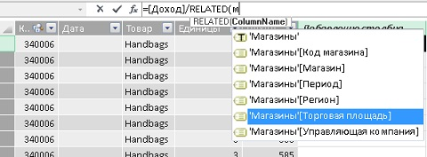
Рис. 24. Создание вычисляемого столбца сводной таблицы PowerPivot с помощью функций DAX
Используя вычисляемые столбцы и связи, можно создать ряд интересных сводных таблиц. Вычисляемые столбцы просчитываются для каждой строки базовых данных. В результате формула Продажи на квадратный метр торговой площади выполняется 1,8 млн. раз в таблице PowerPivot. С помощью формул DAX можно создать новое вычисляемое поле, которое просчитывается один раз для каждой ячейки в финальной сводной таблице.
Создание вычисляемого поля в сводной таблице с помощью формул DAX. Вычисляемые поля DAX обладают рядом преимуществ по сравнению с обычными вычисляемыми полями. Одно из преимуществ заключается в том, что при использовании подобного поля вычисления выполняются один раз в каждой ячейке результирующей сводной таблицы. На рис. 25 показана сводная таблица, в ячейках В5:С12 которой находятся числовые значения. Созданное вычисляемое поле DAX будет вычисляться лишь для 16 числовых ячеек сводной таблицы. Это намного быстрее, чем вычисление значений, находящихся в 1,8 млн. ячеек, с последующим суммированием. Из-за американского формата дат в исходном файле BigData.txt ряд дат в модели PowerPivot отображается некорректно, что приводит к полю (пусто) в срезе дат. Прежде чем приступить к созданию первого вычисляемого поля, следует получить представление о фильтрах.
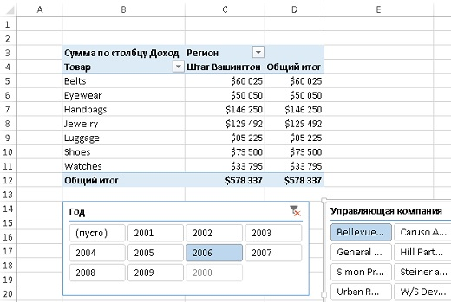
Рис. 25. Сводная таблица на основе модели PowerPivot
Применение заранее созданных фильтров в вычисляемых полях DAX. В вычисляемых полях DAX автоматически применяются фильтры, предварительно заданные в соответствующих ячейках. Сначала применяются все фильтры, а затем выполняются вычисления в полях DAX. Рассмотрим ячейку В6, представленную на рис. 25. Попробуем ответить на вопрос о том, сколько фильтров задано в ячейке В6. Вы скажете, что определено два фильтра. Я же думаю, что в этой ячейке определено четыре фильтра.
Наравне с обычными автофильтрами данные в ячейках могут фильтроваться с помощью срезов. После создания первого среза отображаются записи, находящиеся в ячейке В6, которые соответствуют 2006 году. Можно также просмотреть данные о продажах в магазинах Bellevue Square Managers, добавив второй срез. Эти два среза и формируют первые два фильтра. Также в качестве фильтра выступает заголовок строки Eyewear. Это будет третий фильтр. И наконец, четвертым фильтром выступает штат Вашингтон. В вычисляемых полях DAX сначала применяются ранее созданные фильтры, а затем вычисляется результат применения формулы DAX.
Создание вычисляемого поля ОАХ. Для создания вычисляемого поля перейдите на ленту Excel, выберите вкладку PowerPivot и выполните команду Вычисляемые поля Создание вычисляемого поля. На экране появится диалоговое окно Вычисляемое поле. В поле Имя таблицы укажите название таблицы. Присвойте вычисляемому полю имя, например, КоличествоМагазинов. На панели ввода формул введите формулу. Для вставки названий функций щелкните на значке fх. В процессе ввода названий полей начните вводить несколько символов имени таблицы, а затем с помощью функции автозавершения выберите нужное поле.
После завершения ввода формулы щелкните на кнопке Проверить формулу, чтобы протестировать синтаксис формулы. Обратите внимание на подсказку формулы, которая отображается над панелью, показывающей результаты проверки формулы. Щелкните в поле Описание, чтобы скрыть подсказку. На экране появятся результаты проверки формулы. Если проверка формулы завершилась успешно, отобразится сообщение Формула не содержит ошибок (рис. 26). Щелкните ОК, чтобы добавить вычисляемое поле в список полей сводной таблицы. В таблице Магазины модели PowerPivot новое поле не появилось, а вот в сводной таблице оно есть (рис. 27). Совсем, как в обычной сводной таблице!
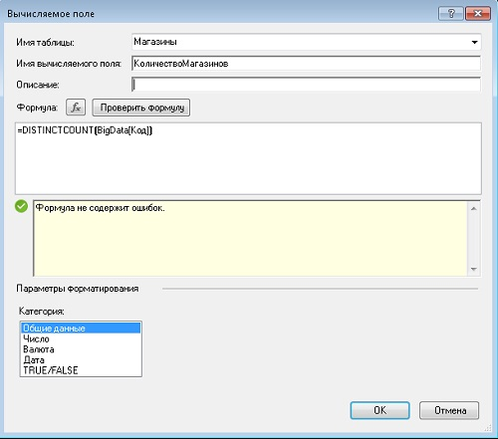
Рис. 26. Создание нового вычисляемого поля
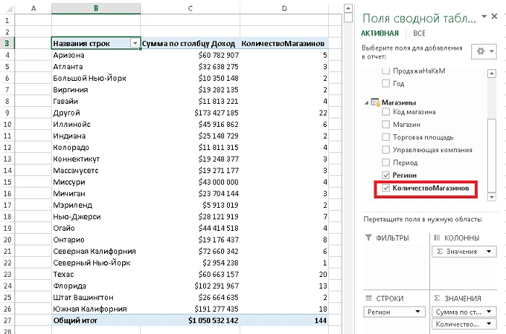
Рис. 27. Новое вычисляемое поле в сводной таблице
Однажды созданное вычисляемое поле можно использовать для выполнения вычислений в будущем. Вычисляемое поле ПродажиМагазина (рис. 28) использует следующую формулу:
=SUMX(BigData;BigData[Доход])/[КоличествоМагазинов]
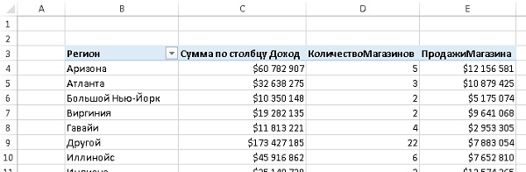
Рис. 28. Поле ПродажиМагазина вычисляется на основе ранее созданного поля КоличествоМагазинов
Чтобы упростить структуру сводной таблицы, можно не отображать поля Сумма по столбцу Доход и КоличествоМагазинов, оставив поле ПродажиМагазина.
Как отменить стандартную фильтрацию. А теперь рассмотрим следующую проблему. На рис. 29 выделена ячейка С5. В результате применения фильтров к этой ячейке отображаются записи, соответствующие торговцу по имени Амбер и дате продажи 01.06.2014. В этом и следующих разделах (вплоть до Практикума) используется Excel-файл Пример фильтра.xlsx
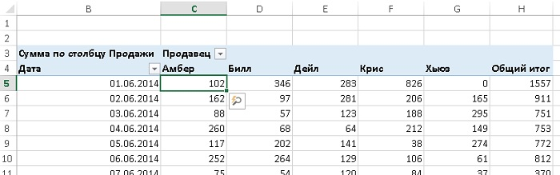
Рис. 29. К ячейке С5 неявно применены фильтры по дате и торговцу
Как уже упоминалось ранее, все фильтры, заданные к ячейке сводной таблицы, автоматически применяются к вычисляемому полю DAX. Во многих случаях это неприемлемо. В ячейке G6 отображается сумма проданных товаров, равная 165 долларам, которая не связана с каким-либо продавцом. Применяемая в данном случае политика заключается в том, чтобы сумма, равная 165 долларам, была назначена другим людям на основе их доли (в процентах) от суммы проданных товаров в этот же день, причем продавец Хьюз не участвует в продажах. Можно ли реализовать эту политику в данной сводной таблице?
Обратите внимание на то, что вычисления, выполняемые в ячейке С5, неявно фильтруются таким образом, чтобы отображать только продажи Амбера. Нужно создать формулу DAX, которая будет отменять фильтрацию данных. Эта формула будет отменять фильтр, отображающий соответствующие Амберу записи, и отображать записи, которые не связаны с Амбером. Функция DAX CALCULATE может удалять установленные фильтры и применять другие фильтры. Эта функция напоминает функцию СУММЕСЛИМН, но предоставляет пользователям больше возможностей.
Функция CALCULATE применяется для вычисления столбца итогов с учетом одного либо нескольких фильтров. Если для поля Продавец задать фильтр, он заменит фильтр, ранее заданный для этого поля. Если создать фильтр Продавец=Хьюз, DAX автоматически проигнорирует неявный фильтр Продавец=Амбер, что приведет к отображению всех записей, соответствующих Хьюзу. Если вам сложно с ходу научиться создавать формулы DAX, попробуйте поэтапную методику. Вместо многоэтажных формул сформируйте набор, состоящий из небольших формул. Формула, вычисляющая объем продаж Хьюза (рис. 30):
=CALCULATE([Сумма по столбцу Продажи];Sls[Продавец]="Хьюз")
После задания вычисляемого поля можно использовать его в других вычисляемых полях.
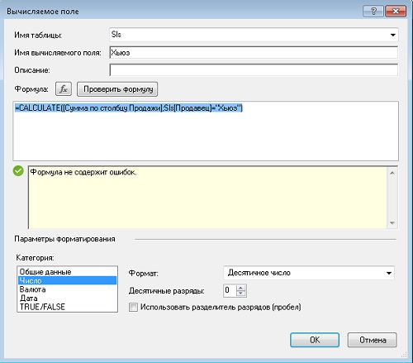
Рис. 30. Формула DAX удаляет фильтр по полю Продавец и применяет другой фильтр
Задайте следующие вычисляемые поля:
Вычисляемое поле | Формула
Хьюз (рис. 30) | =CALCULATE([Сумма по столбцу Продажи];Sls[Продавец]="Хьюз")
НеХьюз | =CALCULATE([Сумма по столбцу Продажи];Sls[Продавец]<>"Хьюз")
ДоляНеХьюз | =[Сумма по столбцу Продажи]/[НеХьюз]
ХьюзРаспрДрПрод | =[Хьюз]*[ДоляНеХьюз]
КоррПрод | =[ХьюзРаспрДрПрод]+[Сумма по столбцу Продажи]
Теперь пришла очередь применить фильтр к столбцу Продавец, чтобы скрыть долю Хьюза из сводной таблицы. В результате получим сумму продаж 911 долларов за 2 июня (значение в ячейке Н6, рис. 31), при том что доля Хьюза распределена между другими продавцами. Сравните значения по каждому отдельному продавцу и итоги по дням в таблицах на рис. 30 и 31. Подобного результата невозможно добиться с помощью вычисляемых полей, создаваемых в обычной сводной таблице.
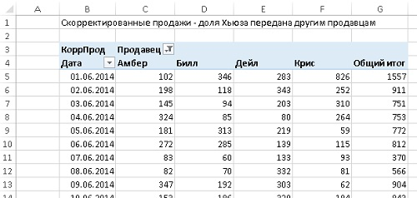
Рис. 31. Продажи Хьюза распределены между другими продавцами
ПРАКТИКУМ: Вычисление диапазона цен на товары
Вычисляемые поля, заданные в обычной сводной таблице, всегда просчитываются по строкам исходного набора данных. Один из подписчиков сайта MrExcel попытался вычислить диапазон цен на товары с помощью формулы МАКС(Цена) – МИН(Цена), заданной в обычной сводной таблице. При создании вычисляемого поля в сводной таблице Excel просматривает каждую строку исходных данных, и вычисляет максимальное значение в этой строке (рис. 32). Поскольку в каждой строке отображается лишь единственное значение цены, максимальное значение в каждой строке исходных данных будет соответствовать единственному значению цены. То же самое можно сказать и о минимальном значении. Другими словами, МАКС – МИН = Цена – Цена, то бишь 0. В результате для каждого товара, отображаемого в сводной таблице, разница между наибольшей и наименьшей ценами будет равно нулю. Этот абсолютно некорректный результат получен из-за правил, присущих вычисляемым полям в обычных сводных таблицах (рис. 33).
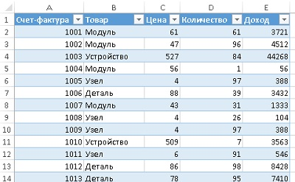
Рис. 32. Вычисляемое поле обрабатывает исходные строки данных
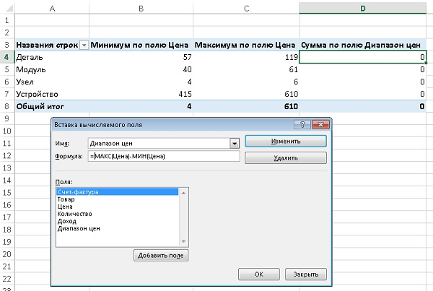
Рис. 33. Обычная сводная таблица включает вычисляемые столбцы, которые используются на уровне значений
Воспользуйтесь возможностями DAX для решения этой задачи.
- Выделите исходный набор данных. Нажмите комбинацию клавиш Ctrl+T, чтобы преобразовать выделенный набор данных в таблицу.
- С помощью набора контекстных вкладок Работа с таблицами (Конструктор) присвойте новой таблице имя Продажи.
- Выполните команду Вставка Сводная таблица и установите флажок Добавить эти данные в модель данных.
- Добавьте поле Товар в область СТРОКИ.
- Дважды добавьте поле Цена в область ЗНАЧЕНИЯ.
- В нижней части списка полей сводной таблицы раскройте список для первого поля Цена и выберите пункт Параметры полей значений. Измените итоговую функцию на Минимум.
- Аналогично для второго поля Цена выберите итоговую функцию Максимум.
- При выполнении пп. 6 и 7 фактически создается неявно заданное вычисляемое поле. Эти поля подробно рассматриваются в следующем разделе.
- Выполните команду PowerPivot Вычисляемые поля Создание вычисляемого поля, чтобы создать вычисляемое поле. Присвойте этому полю имя Диапазон. В окне ввода формулы введите имя таблицы Продажи. В списке полей найдите поле Продажи [Максимум в столбце Цена] и нажмите клавишу <Таb>. Введите знак минуса. Снова введите Продажи. Найдите поле Продажи [Минимум в столбце Цена] и нажмите клавишу <Таb>, чтобы вставить его в формулу. Теперь формула Диапазон принимает вид =[Максимум в столбце Цена]-[Минимум в столбце Цена].
- Чтобы добавить формулу в модель данных, щелкните на кнопке ОК. После возврата в окно Excel найдите новое поле Диапазон в таблице Продажи. Кликните на этом поле. Теперь диапазон цен вычисляется корректно (рис. 34).
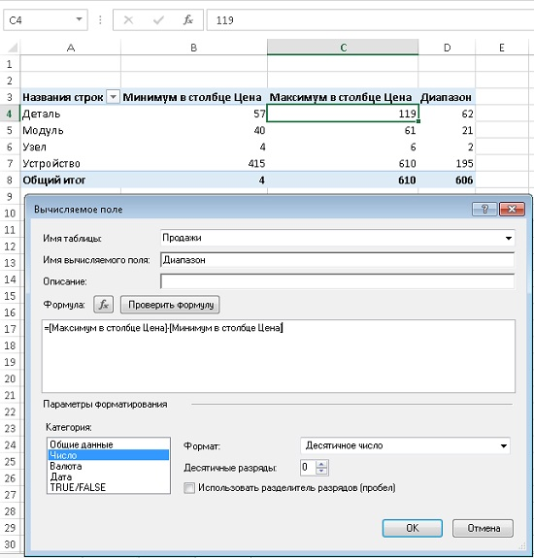
Рис. 34. С помощью DАХ можно создавать формулы, вычисляющие итоги
Создание вычисляемых полей DAX путем добавления полей в область ЗНАЧЕНИЯ. После добавления поля Цена в область ЗНАЧЕНИЯ и выбора функции Минимум PowerPivot автоматически создает вычисляемое поле DAX, отображающее полученный результат. Благодаря этому вам не придется использовать формулу =MINX('Продажи';'Продажи'[Цена]). Можно просмотреть неявные вычисляемые поля в окне PowerPivot. Выполните команду PowerPivot Управление и на вкладке Дополнительно щелкните на кнопке Показать неявные вычисляемые поля. Новые поля появятся в строках, отображенных в нижней части окна (рис. 35).
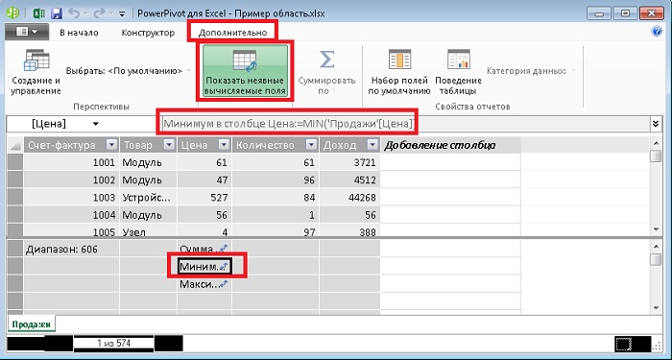
Рис. 35. Просмотр формул в неявных вычисляемых полях
Если установить указатель мыши над нижней частью окна, появится подсказка «PowerPivot автоматически сформировал это вычисляемое поле путем добавления поля к области значений в списке полей Excel. Поле доступно только для чтения и будет автоматически удалено при удалении столбца».
При создании формулы DAX проще временно добавить поле в область значений, чтобы сгенерировать неявное поле. Это поле может использоваться при создании других формул DAX. После создания новой формулы в сводной таблице можно удалить неявное поле из нее. Эти поля остаются в окне PowerPivot, поскольку на них ссылаются новые меры DAX.
Чтобы вычислить диапазон цен, можно создать следующую формулу DAX:
=Мах('Продажи'; 'Продажи'[Цена])-Minx('Продажи'; 'Продажи'[Цена])
Использование функций работы со временем
В DAX существует набор функций работы со временем. Для использования этих функций требуется специальная таблица, включающая даты (календарная таблица). Любая таблица может включать поле даты. Дата, отображаемая в исходном наборе данных, будет появляться в единственной строке таблицы дат. Если нужны дополнительные столбцы, идентифицирующие дату как относящуюся к определенному году, месяцу или дню недели, добавьте эти столбцы в календарную таблицу. Существует множество способов формирования подобных таблиц, но пользователи Excel обычно создают их в среде Excel:
- Перейдите к исходному набору данных. Выберите столбец, включающий поле даты, и скопируйте его.
- Перейдите к пустому листу и вставьте даты в столбец А.
- Выделив столбец А, выполните команду Данные Удалить дубликаты и щелкните на кнопке ОК.
- При необходимости добавьте дополнительные столбцы, например, Год, Номер дня недели, День недели, Номер месяца и Месяц (рис. 36). Формулы, показанные в верхней части рисунка, демонстрируют, каким образом вычисляется каждый столбец.
- Преобразуйте диапазон данных в таблицу, нажав комбинацию клавиш Ctrl+T.
- С помощью контекстной вкладки Конструктор, относящейся к набору контекстных вкладок Работа с таблицами, выберите для создаваемой таблицы название Календарь.
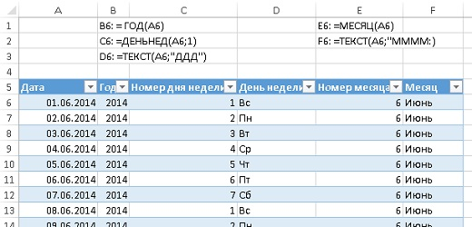
Рис. 36. Исходные данные для создания календарной таблицы в Excel
Начиная с этого раздела и до конца заметки используются данные из Excel-файла Пример календарь.xlsx.
Добавление данных в таблицу PowerPivot и выполнение форматирования. В этом заключительном примере главы будет рассмотрено несколько дополнительных действий, направленных на улучшение заключительного отчета. Начнем с добавления таблиц Продажи и Календарь в PowerPivot:
- Выделите ячейку в таблице Продажи.
- На вкладке PowerPivot в Excel щелкните на значке Добавить в модель данных.
- Выберите ячейку в таблице Календарь.
- На вкладке PowerPivot в Excel щелкните на значке Добавить в модель данных.
- На вкладке PowerPivot в Excel щелкните на значке Управление; перейдите в окно PowerPivot.
Теперь выполним форматирование этих двух таблиц в окне PowerPivot:
- В таблице Продажи выберите столбец Дата.
- В окне PowerPivot выберите вкладку В начало. Обратите внимание на группу Форматирование. По умолчанию уже выбран правильный формат Дата, но само форматирование даты некорректно. Раскройте список Формат и выберите значение *14.03.2001. (Это не ошибка; именно так выглядит пункт раскрывающегося списка.)
- Выберите столбец Продажи в таблице Продажи.
- На вкладке В начало выберите формат Валюта. Чтобы устранить знаки после запятой, дважды щелкните на значке Уменьшить число десятичных разрядов.
- Снова выберите столбец Дата в таблице Продажи.
- На вкладке Конструктор щелкните на значке Создание связи.
- В диалоговом окне Создание связи первые два поля заполнены значениями Продажи и Дата. Раскройте список Связанная таблица подстановки и выберите пункт Календарь. В раскрывающемся списке Связанный столбец подстановки автоматически появится значение Дата (рис. 37). Щелкните ОК для создания связи.
- Выберите рабочий лист Календарь в окне PowerPivot.
- Выделите столбец Дата.
- Перейдите на вкладку В Начало и измените формат даты на *14.03.2001.
- Выделив столбец Дата, перейдите на вкладку Конструктор. Раскройте список Пометить как таблицу дат и выберите пункт Пометить как таблицу дат. На экране появится диалоговое окно Пометить как таблицу данных. В этом окне уже выбрано корректное поле Дата. Щелкните на кнопке ОК. Данное действие нужно для создания фильтров по дате в списке полей сводной таблицы. Результат показан на рис. 39.
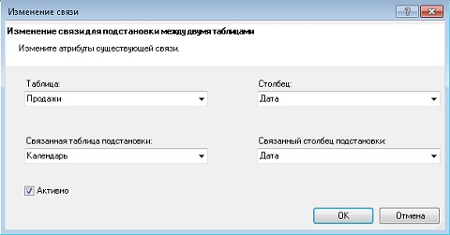
Рис. 37. Создание связи между таблицами Продажи и Календарь
В PowerPivot не поддерживается автоматическая сортировка по пользовательским спискам. Я большой поклонник PowerPivot и пишу книги соответствующей тематики с 2009 года. И в первой книге по PowerPivot я несколько раз упоминал о том, что в PowerPivot не выполняется автоматическая сортировка по названиям месяцев (в последовательности «январь, февраль, март...»). В сводных таблицах PowerPivot названия месяцев сортируются по алфавиту (апрель, август, июль...), и эта проблема не устранена даже в версии PowerPivot for Excel 2013.
В обычных сводных таблицах, использующих стандартный кеш, выполняется автоматическая сортировка всех полей на основе пользовательских списков. Но, увы, эта сортировка недоступна для сводных таблиц PowerPivot. Чтобы преодолеть это:
- В окне PowerPivot выберите таблицу Календарь.
- Выделите одну из ячеек в столбце День недели.
- На вкладке В начало в окне PowerPivot в группе Сортировка и фильтрация щелкните на значке Сортировка по столбцам.
- В диалоговом окне Сортировка по столбцу выберите сортировку дня недели по номеру дня недели (рис. 38). Щелкните ОК.
- Выделите ячейку в столбце Месяц. Повторите пп. 3 и 4, но на сей раз выберите сортировку столбца Месяц по номеру месяца.
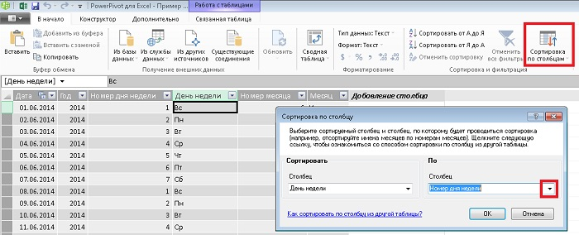
Рис. 38. Сортировка по дням недели
Создание сводной таблицы с расширенными возможностями. В окне PowerPivot выберите таблицу Продажи. На вкладке В начало раскройте список Сводная таблица и выберите пункт Сводная таблица. Вы вернетесь в Excel и в списке полей сводной таблицы отобразятся поля таблицы Календарь и таблицы Продажи. Установите указатель мыши над полем Дата и раскройте список. Выберите пункт Фильтры по дате, позволяющий получить доступ ко всем фильтрам по дате, которые используются в обычных сводных таблицах (рис. 39).
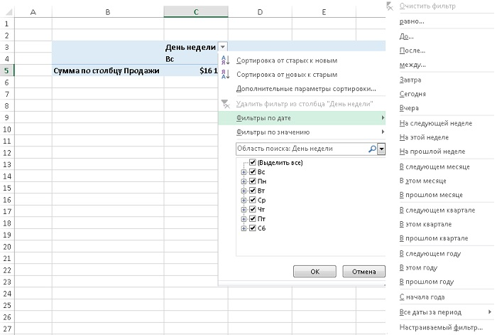
Рис. 39. Благодаря тому, что таблица Календарь была объявлена как таблица дат, появилась возможность получать доступ ко всем фильтрам по дате
Выполните следующие действия, чтобы добавить поля в сводную таблицу:
- Перетащите поле День недели из таблицы Календарь в область КОЛОННЫ.
- Перетащите поле Продажи из таблицы Продажи в область ЗНАЧЕНИЯ.
- Выберите контекстную вкладку Анализ и щелкните на значке Вставить срез.
- Добавьте срез для поля День недели.
- На контекстной вкладке Параметры набора контекстных вкладок Инструменты для среза выберите для параметра Столбцы значение 7.
- На срезе выберите только рабочие дни.
Результат только что выполненных действий показан на рис. 40. Поскольку была выполнена сортировка дней недели по номерам, дни недели в окне среза отображаются в правильной последовательности.
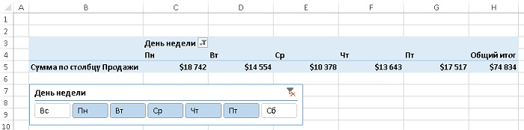
Рис. 40. Дни недели в окне среза отображаются в корректной последовательности
Если вы видите окно PowerPivot впервые, вряд ли вы будете впечатлены его возможностями. Если же вы работали с PowerPivot в предыдущих версиях Excel, то сможете по достоинству оценить корректную сортировку дней недели.
«Умные» функции времени. После выполнения предварительной работы пришло время вплотную заняться «умными» функциями времени. Начните с реорганизации сводной таблицы, изображенной на рис. 40:
- На контекстной вкладке Анализ выполните команду Очистить Очистить всё.
- Откройте таблицу Календарь и перетащите поле Дата в область СТРОКИ.
- Откройте таблицу Продажи и перетащите поле Продажи в область ЗНАЧЕНИЯ.
- Добавьте срез для поля Год.
- В окне среза Год выберите значение 2015.
В результате будет получена сводная таблица, показанная на рис. 41. Объем продаж за 2 июня 2015 года составил 937 долларов.
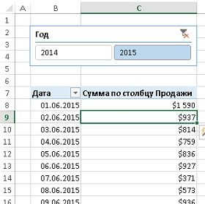
Рис. 41. Начните с создания простого отчета о продажах
А сейчас мы создадим вычисляемые поля DAX, с помощью которых сравним объем продаж текущего дня с объемом продаж такого же дня предыдущего года. Ранее уже упоминалось, что эта задача не столь уж проста, поскольку к ячейке С9 применен фильтр, отображающий записи с датой 2.06.2015. Поэтому нужно отменить фильтр по полю даты, а затем применить новый фильтр, который позволит отобразить записи прошлого года.
Чтобы отменить фильтр, примененный к полю даты, необходимо воспользоваться функцией CALCULATE. Но что делать, если нужно отобразить записи, соответствующие прошлому году? Воспользуйтесь одной из более чем 30 «умных» функций времени, поддерживаемых в DAX, а именно — функцией DATEADD.
Чтобы выбрать точно такой же день ровно год назад, воспользуйтесь формулой DATEADD ('Календарь'[Дата];–1;year). В качестве третьего аргумента может использоваться day, month либо year. Учтите, что эти аргументы являются перечисляемыми (т.е. при программировании в Excel определяются в качестве глобальных переменных, которые при выполнении программы преобразуется в числовой код), поэтому не заключаются в кавычки подобно текстовым аргументам.
Функция DATEADD используется при создании многих формул, вычисляющих периоды времени. Например, чтобы просмотреть дневной объем продаж, который имел место три месяца назад, воспользуйтесь формулой =DATEADD('Календарь'[Дата];–3;month). И не забывайте о том, что функция DATEADD — всего лишь одна из 34 «умных» функций, предназначенных для работы со временем. Например, еще одна функция из этой категории используется в формуле DATESMTD ('Календарь'[Дата]), которая отображает все даты вплоть до текущего дня месяца.
Предположим, что в вашей модели данных столбец даты находится в таблице Продажи и в таблице Календарь. «Умные» функции времени будут всегда корректно работать, если используется ссылка на поле 'Календарь'[Дата]. И они же будут работоспособны лишь в 10% случаев, если сослаться на поле 'Продажи'[Дата]. Если хотите поломать голову над сложной задачей, попробуйте создать формулу DAX со ссылкой на поле 'Продажи'[Дата]. После проверки корректности синтаксиса на экране появится бодрое сообщение об отсутствии ошибок, и тем не менее сводная таблица отображает некорректные результаты. Я не могу обнаружить причину подобного странного поведения формулы. Но если формула будет применена к полю 'Календарь'[Дата], будут получены корректные результаты.
Итак, в вашем распоряжении имеется функция DATEADD, которая позволяет идентифицировать дату, которая ровно на год отстоит от даты, указанной в строке сводной таблицы. Чтобы отобразить объем продаж на эту дату, воспользуйтесь функцией CALCULATE, которая переопределяет существующие неявные фильтры. Поскольку в строке 9 сводной таблицы используется неявный фильтр, отображающий записи, соответствующие дате 2 июня 2015 года, воспользуйтесь следующей формулой, включающей функцию CALCULATE:
=CALCULATE([Сумма по столбцу Продажи];DATEADD('Календарь'[Дата];-1;year))
Выполните следующие действия:
- В окне Excel выберите вкладку PowerPivot и выполните команду Вычисляемые поля Создание вычисляемого поля. Откроется окно Вычисляемое поле (рис. 42).
- Присвойте полю имя ПродажиЗаПоследнийГод.
- Введите формулу
=CALCULATE([Сумма по столбцу Продажи];DATEADD('Календарь'[Дата];-1;year))
- В группе Категория выберите Валюта. Установите Десятичные разряды 0. Выберите Символ – $ Английский (США).
- Щелкните на кнопке Проверить формулу, чтобы убедиться в корректности формулы. Если из-за отображаемой на экране подсказки результаты проверки формулы не видны, щелкните в поле Описание. Щелкните ОК, чтобы завершить создание вычисляемого поля.
- Вы вернетесь в окно Excel. Кликните в Списке полей сводной таблицы в таблице Календарь на поле ПродажиЗаПоследнийГод. Поле добавиться в область ЗНАЧЕНИЯ.
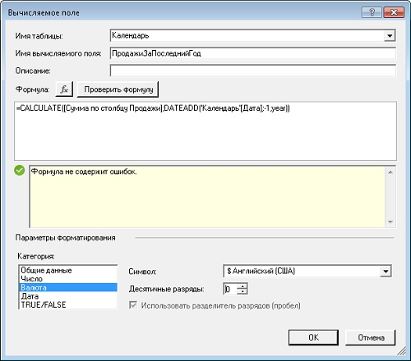
Рис. 42. Использование «умной» функции для расчета объема продаж за прошлый год
Чтобы завершить анализ, добавьте второе вычисляемое поле, которое будет использоваться для подсчета динамики изменений в процентах. Для этого выполните следующие действия:
- В окне Excel выберите вкладку PowerPivot и выполните команду Вычисляемые поля Создание вычисляемого поля.
- Присвойте полю имя ПроцентноеИзменение.
- Введите формулу =[Сумма по столбцу Продажи]/[ПродажиЗаПоследнийГод]–1.
- В группе Категория выберите Число. Установите Десятичные разряды 1. Выберите Формат – Процент.
- Повторите пп. 5 и 6 предыдущей инструкции.
Получившаяся сводная таблица показана на рис. 43.
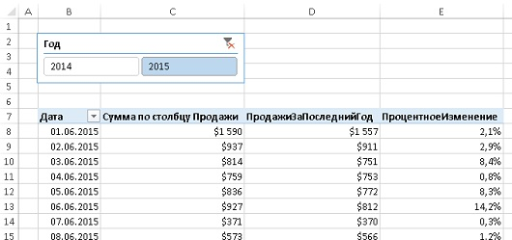
Рис. 43. Сводная таблица с двумя вычисляемыми полями на основе формул DAХ
Теперь можно удалить из сводной таблицы поля Продажи и ПродажиЗаПоследнийГод, оставив поле ПроцентноеИзменение и добавить имя продавцов (поле Торговец) в область КОЛОННЫ (рис. 44). В каждой ячейке сводной таблицы показана динамика продаж по сравнению с прошлым годом (странно, но мне не встречалось, чтобы анализировали ежедневную динамику).
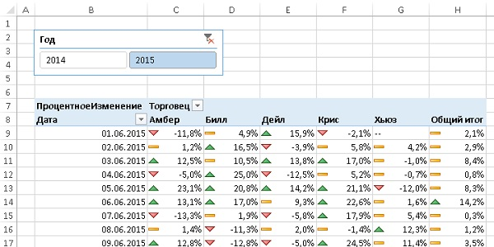
Рис. 44. Сводная таблица с вычисляемым полем ПроцентноеИзменение
Чтобы получить таблицу, показанную на рис. 44, выполните следующие действия:
- В ячейке G9 (и в некоторых других) отображается сообщение об ошибке, причиной появления которого является отсутствие продаж в предыдущем году (и, следовательно, деление на 0). Кликните правой кнопкой мыши на любой ячейке сводной таблицы и в контекстном меню выберите Параметры сводной таблицы (рис. 45). Перейдите на вкладку Макет и формат и установите флажок Для ошибок отображать и в соответствующее поле введите символы --.
- Выделите числовые значения в сводной таблице (диапазон С9:Н38). Перейдите на вкладку Главная, и выполните команду Условное форматирование Наборы значков и выберите набор из двух треугольников и одного прямоугольника. Если хотите, отредактируйте правила форматирования, установленные Excel по умолчанию.
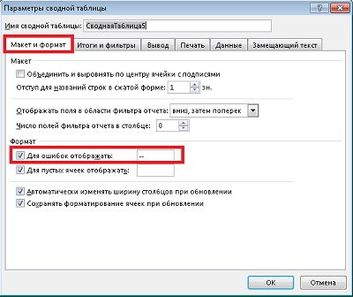
Рис. 45. Укажите, как отображать ошибки
Чтобы получить дополнительные сведения о DAX, посетите блог Роба Колли http://www.powerpivotpro.com/ (я купил книжку Колли, так что предвижу замечательное чтение).
Использование ключевых показателей эффективности
Ключевые показатели эффективности (КПЭ) появились в текущей версии PowerPivot. В настоящее время они функционируют с ошибками, поскольку реализованы не идеально. Чтобы воспользоваться КПЭ, следует создать хотя бы одно вычисляемое поле DAX, которое будет использоваться в качестве базового. Дополнительно можно также создать второе вычисляемое поле DAX, которое послужит в качестве целевого значения.
Настройка КПЭ для абсолютного целевого значения. Чтобы задать и отобразить КПЭ в сводной таблице, выполните следующие действия.
- На вкладке PowerPivot выберите команду Ключевые показатели эффективности Создать ключевой показатель эффективности. На экране появится диалоговое окно Ключевой показатель эффективности.
- Раскройте список Базовое поле ключевого показателя эффективности (значение) и выберите одну из вычисляемых мер DAX.
- Для задания целевого значения установите переключатель Абсолютное значение и введите значение.
- Выберите один из четырех стилей пороговых значений состояния (область 1 на рис. 46).
- Выберите стиль значка (область 2 на рис. 46).
- Обратите внимание на то, что нельзя перетаскивать текстовые поля, хотя на первый взгляд кажется, будто эта операция возможна. Вводите новые значения в текстовые поля, находящиеся над пороговыми значениями. После ввода нового значения и нажатия клавиши Таb текстовое поле переместится в нужное место.
- Щелкните на пункте Описания, находящемся в нижней части диалогового окна, чтобы изменить названия полей, которые появятся в п. 10.
- Щелкните ОК.
- Откройте таблицу Календарь в списке полей сводной таблицы. Возле поля ПроцентноеИзменение отобразится пиктограмма светофора.
- Щелкните на значке «плюс», чтобы отобразить три поля: Значение, Цель и Состояние. Перетащите поле Состояние в область ЗНАЧЕНИЯ. В сводной таблице отобразится значок. Теперь независимо от значка, выбранного в диалоговом окне, в сводной таблице отображаются три круглых значка: красный, желтый и зеленый (рис. 47).
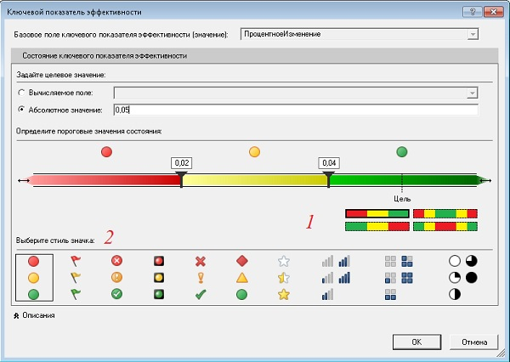
Рис. 46. Настройка параметров ключевых показателей эффективности
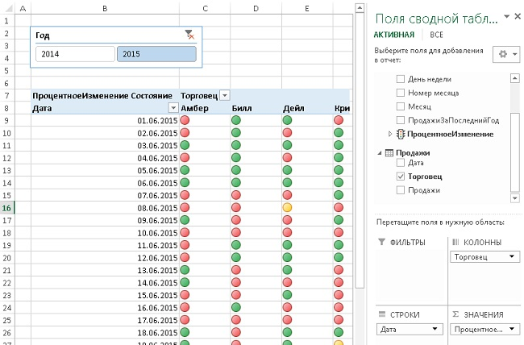
Рис. 47. Ключевые показатели эффективности, отображаемые в сводной таблице

Заметка написана на основе книги Джелен, Александер. Сводные таблицы в Microsoft Excel 2013. Глава 10.

